X CONFERENCIA INTERNACIONAL DE INGENIERÍA MECÁNICA “COMEC 2019”

Efecto de la energía de entrada en la soldadura de aceros dúplex 2205 y lean dúplex 2304 sobre la microestructura y la corrosión por pitting

Effect of heat input in the welding of duplex 2205 and lean duplex 2304 steels on the microstructure and corrosion by pitting
Amado Cruz-Crespo¹, Juan A. Pozo Morejón², Eduardo Valencia Morales³, Ivani de Souza Bott⁴, Elisa Janzen Kassab⁵
1- Amado Cruz-Crespo. Centro de Investigaciones de Soldadura, UCLV, Cuba. E-mail: acruz@uclv.edu.cu
2- Juan A. Pozo Morejón. Centro de Investigaciones de Soldadura, UCLV, Cuba. E-mail: jpozo@uclv.edu.cu
3- Eduardo Valencia Morales. Departamento de Física, UCLV, Cuba. E-mail: valencia@uclv.edu.cu
4- Ivani de Souza Bott. Departamento de Engenharia Química e Materiais (DEQM), Pontifícia Universidade Católica de Rio (PUC-Rio), Brasil. E-mail: bott@puc-rio.br
5- Elisa Janzen Kassab. Departamento de Engenharia Química e Materiais (DEQM), Pontifícia Universidade Católica de Rio (PUC-Rio), Brasil. E-mail: elisakassab@gmail.com

Resumen:
En el presente trabajo se estudia el efecto de la energía de entrada sobre las dimensiones de la ZAT, sobre la microestructura de esta zona y la zona fundida y sobre el comportamiento a la corrosión por pitting en muestras de cordones sobre chapa de aceros dúplex 2205 y lean dúplex 2304, obtenidas por GMAW. En base a imágenes de metalografía óptica se determina el por ciento de fases en la ZAT y en el metal base. Se realiza el cálculo del Número Equivalente de Resistencia al Pitting (PREN por sus siglas en ínglés), en base a la composición de las fases obtenida por EDS. Se concluye que la ZAT no experimenta alteración significativa de la relación de fases austenita/ferrita, ni en el en el PREN de las fases, en función de la energía de entrada. Que el aumento de la tasa de corrosión por pitting con la energía de entrada es consecuencia del aumento del ancho de la ZAT y que el pitting se inicia en el interior de la ferrita.
Abstract:
In the present work the effect of the heat input on the dimensions of the HAZ, on the microstructure of this zone and the melted zone and on the corrosion behavior by pitting in weld obtained by GMAW of duplex 2205and lean duplex 2304 steels is studied. Based on optical metallography images, the percent of phases in the HAZ and in the base metal is determined. The calculation of the Pitting Resistance Equivalent Number (PREN) is made, based on the composition of the phases obtained by EDS. It is concluded that the HAZ does not undergo significant alteration of the austenite/ferrite phase relationship, nor in the PREN of the phases, depending on the heat input. That the increase of the corrosion rate by pitting with the heat input is a consequence of the increase in the width of the HAZ and that the pitting starts inside the ferrite.
Palabras Clave: Aceros dúplex; Microestructura; ZAT; Corrosión por picadura.
Keywords: Duplex steels; Microestructure; HAZ; Pitting corrosion.

1. Introducción
Los aceros inoxidables dúplex presentan sus mejores propiedades para una relación ferrita/austenita de 50:50, lo cual se logra por la correcta combinación de la composición química y la historia térmica. Junto a la relación ferrita/austenita, pueden aparecer en la microestructura otras fases que afectan sus propiedades, lo cual también depende de la composición química del acero y los tiempos de permanencia en determinados rangos de temperatura (Calliari et al, 2011); (Paulraj & Garg, 2015); (Yang et al 2011). Ello indica que el entendimiento correcto del desempeño de estos aceros es un problema complejo, ya que inciden factores que pueden disminuir su desempeño, tanto en la fabricación de los elementos mecánicos, como en el servicio.
En el servicio, una de las degradaciones más frecuentes de los aceros inoxidables se vincula a la corrosión por pitting, que obviamente se relaciona a la composición y a la historia térmica. Esto motiva que muchas investigaciones se enfoquen en este sentido (Yang et al, 2011); (Ogawa & Koseki, 1989).
Un volumen importante de la producción de aceros inoxidables se destina a la fabricación de componentes que requieren del empleo de la soldadura como proceso de unión, que como se sabe, somete al material a severos ciclos térmicos de calentamiento y enfriamiento que alteran la microestructura y propiedades, con la posible afectación del desempeño en servicio. El proceso GMAW es empleado con mucha frecuencia por sus probadas ventajas.
Dada la diversidad de factores que influyen sobre la historia térmica en el proceso de soldadura (propiedades físicas del acero, espesor de la chapa, energía de entrada, eficiencia térmica del proceso, tipo de gas de protección, etc), aun cuando existan criterios generales bien establecidos, no se dispone de una regla general que permita preestablecer las condiciones óptimas para el procesamiento que lleven al mejor desempeño de las uniones soldadas de estos aceros. Lo anterior explica el alto interés que muestra la literatura científica sobre la soldadura de estos aceros (Graziano et al, 2015); (Nowacki & Łukojć, 2005); (Ogawa & Koseki, 1989); (Sieurin & Sandström, 2006); (Souza da Silva, et al, 2016); (Xavier et al, 2015); (Yang, et al, 2011).
Dentro de la unión soldada, la Zona Afectada Térmicamente (ZAT) constituye, en casi la totalidad de los estudios, la de mayor interés, ya que es la región de material que experimenta los ciclos térmicos más severos, siendo en primera instancia la zona donde se altera considerablemente la relación ferrita/austenita. Dado el interés que se le da al estudio de esta región de la unión soldada, son frecuentes los trabajos de simulación física de ciclos térmicos por Gleeble (Yang, et al, 2011); (Chen & Yang, 2002) o de simulación numérica (Souza da Silva, et al, 2016); (Xavier et al, 2015), al tiempo que se reportan estudios de la ZAT en soldaduras reales (Nowacki & Łukojć, 2005); (Sieurin & Sandström, 2006); (Graziano et al, 2015).
En este contexto, el objetivo del presente trabajo es el estudio del efecto de la energía de entrada, en la soldadura GMAW de aceros dúplex 2205 y lean dúplex 2304, sobre el comportamiento de la microestructura y la corrosión por pitting.

2. Metodología
2.1 Realización de las soldaduras
Como materiales base fueron empleados aceros inoxidables dúplex 2205 y lean dúplex 2304, cuyas composiciones son dadas en la tabla 1. La tabla también muestra la composición química del alambre electrodo, equivalente al AWS ER2209.
Tabla 1. Composición química del metal base y del electrodo consumible.
Material | C | Si | Mn | Cr | Ni | Mo | N | P | S
Duplex 2205 | 0,029 | 0,37 | 1,79 | 22,76 | 5,38 | 2,96 | 0,13 | 0,037 | 0,0028
Lean dúplex 2304 | 0,027 | 0,34 | 1,38 | 23,09 | 4,96 | 0,18 | 0,12 | 0,026 | 0,0042
Sandvik 22.8.3.L | 0,02 | 0,50 | 1,60 | 23,00 | 9,00 | 3,20 | 0,16 | ≤0,02 | ≤0,025

Para la obtención de muestras fueron realizados cordones sobre chapas de 300x150x9,5 mm, de aceros dúplex 2205 y lean dúplex 2304. Las soldaduras fueron realizadas por proceso GMAW, empleando una fuente de corriente inversora. Fue utilizada corriente continua con polaridad invertida (DC (+)), con mezcla de gas de protección Ar - CO₂, con flujo de 18 l/min y con alambre de 1,2 mm de diámetro. La distancia boquilla de contacto-pieza fue de 19 mm. Para ambos aceros fueron realizadas soldaduras con dos niveles de energía de entrada (15 y 25 kJ/cm). Los valores de corriente de soldadura y voltaje de arco fueron mantenidos aproximadamente constantes (180 A y 24 V). La variación de energía fue lograda a consecuencia de la variación de la velocidad de soldadura. Para definir el valor de velocidad de soldadura correspondiente a cada valor prefijado de energía, fue considerada una eficiencia del proceso de 85 % (Q=η⋅I_{S}⋅U_{a}/V_{S}; I_{S} – corriente de soldadura; U_{a} – voltaje de arco; V_{S} – velocidad de soldadura y η - eficiencia térmica del proceso). Como resultado, se obtuvo la velocidad máxima de 8,29 m/h (2,3 mm/s) para la mínima energía y la velocidad mínima 4,98 m/h (1,38 mm/s) para la máxima energía.
2.2 Dimensiones de la ZAT, metalografía y ensayo de corrosión por pitting
Para la determinación de las dimensiones de la ZAT y el análisis metalográfico las muestras fueron extraídas mediante cortes transversales de los cordones sobre chapas. La preparación de muestras fue realizada por desbaste y pulido con pasta de diamante, de acuerdo con la norma ASTM E3 (ASTM, 2011). El ataque para el conteo de fases y macrografía fue realizado con Berhara modificado (35 ml de H₂O, 5 ml de HCl y 0.18 g de K₂S₂O₅) por alrededor de 30 s. Fue también realizado ataque electrolítico con solución de 20% NaOH, con un voltaje de 5 V, durante aproximadamente 35 s.
En base a 10 imágenes por metalografía óptica con ataque de Berhara modificado, fue determinada la fracción porcentual de ferrita y austenita en la ZAT y en el metal base. Para ello fue empleado el software ImageJ. También en base a las imágenes fue determinado el ancho de la ZAT. Fueron adquiridas imágenes por Microscopía Electrónica de Barrido y fue obtenida la composición química de las fases por EDS.
Para la determinación de la corrosión por pitting de muestras de los dos aceros, para las diferentes energías de entrada, fueron seguidas indicaciones de la norma ASTM G48 (ASTM, 2009), método A; así como lo reportado por Nowacki & Łukojć (2005). Fueron cortadas muestras de los cordones sobre chapa de ambos aceros para cada condición de energía de entrada de soldadura y fueron preparadas por desbaste fino en toda su superficie. El ensayo fue realizado por inmersión en cloruro férrico (100 g FeCl₃·6H₂Oin 900 mlH₂O) a 23 ºC para dos tiempos de exposición, 24 h y 72 h.

3. Resultados y discusión
3.1 Dimensiones de la ZAT
La macrografía de la sección transversal de la soldadura (Figura 1) muestra que la geometría de la línea de fusión, de configuración irregular, no se corresponde con la de un elipsoide, como se asume con frecuencia en estudios de simulación numérica (Pozo-Morejón, 2011, 2016; Souza da Silva et al, (2016) y Xavier et al, (2015). La ZAT presenta un ancho diferente en diferentes subregiones, siendo la de mayor ancho la zona cercana a la inflexión en la línea de fusión. Se identifican otras dos zonas, la cercana al extremo del cordón en el borde de la chapa de metal base y la zona debajo del centro del cordón.
(a) | (b)
(c) | (d)
Figura 1. Macrografía de las soldaduras (Ataque con Beraha modificado). a) y b) Acero duplex 2205 con energías de 1,5 y 2,5 kJ/mm; c) y d) Acero lean duplex 2304 con energía de 1,5 y 2,5 kJ/mm.
La dimensión de la ZAT es gobernada por el flujo de calor. Los modelos teóricos de transferencia de calor permiten realizar determinadas interpretaciones a partir de cálculos analíticos de los ciclos térmicos, dando criterio sobre el tiempo de permanencia en determinados rangos de temperatura de un punto dado de la ZAT (entre 800 ºC y 500 ºC o entre 1200 ºC y 800 ºC) y las tasas de enfriamiento en esos rangos. Para ello, debe ser primeramente definido cual modelo de flujo de calor (Rykalin 2D o 3D) debe ser considerado durante la soldadura, lo cual se realiza en base al cálculo del espesor crítico de chapa, empleando la ecuación (1) (Easterling, 1992); (Hrivnak, 1992).
$dc=\left[\frac{Q}{2ρc}\left(\frac{1}{500-To}+ \frac{1}{800-To}\right)\right]$^{1/2} (1)
Dónde: dc- Espesor crítico (mm); Q- Calor de entrada (J/mm); ρ_{c}- Calor específico (J/(mm³ ºC)); T_{o}- Temperatura inicial (ºC)
Para los cálculos fueron utilizados los siguientes datos: d= 9,5 mm; To= 25 ºC; Tp= 1350 ºC; λ= 0,022 Js⁻¹mm^{-1 o}C⁻¹; ρc=0,005304 J mm⁻³ ºC⁻¹ (Pozo-Morejón et al, 2018). Dada la relativa similitud de composición química de los aceros dúplex 2205 y lean dúplex 2304 (Tabla 1), y a que se trabaja con valores promedios de propiedades físicas entre la temperatura ambiente y de sólido de la aleación, se asume que estas pueden ser consideradas similares en ambos aceros. De los resultados de cálculo (Tabla 2), se obtiene que el espesor crítico es alto en relación al espesor de la chapa, significando que puede ser empleado el modelo 2D (que considera un flujo de calor bidimensional, con una distribución de temperaturas uniforme a través del espesor de la placa, en cada instante de tiempo). También en la tabla 2 se muestran los resultados de tiempos de enfriamiento entre 800 ºC y 500 ºC y entre 1200 ºC y 800 ºC (t_{8/5} y t_{12/8}), las tasas de enfriamiento y la distancia del centro de la soldadura al punto de temperatura máxima, los cuales fueron determinados por las ecuaciones (2), (3), (4) (Easterling, 1992); (Hrivnak, 1992). A su vez, la figura 2 muestra los ciclos térmicos para los dos valores de energía de entrada empleados en la soldadura, considerando una temperatura de pico de 1350 ºC. Para la obtención de los ciclos térmicos fue empleada la ecuación (5).
$t=\frac{Q^{2}}{4ρ_{c }d^{2}}[\frac{1}{{\left(T_{2}-T_{o}\right)}^{2}}$ -$\frac{1}{{\left(T_{1}-T_{o}\right)}^{2}}]$ (2)
Dónde: Δt- Tiempo de enfriamiento en el intervalo de temperaturas de interés (t_{8/5} ó t_{12/8}) (T₁>T₂) (s); λ- Conductividad térmica (J/(mm^{3 o}C))
$=\frac{T_{1 }-T_{2}}{t}$ (3)
$r={\left(\frac{2}{e}\right)}^{1/2}\frac{Q}{dρ_{c}2\left(T_{p}-T_{o}\right)}$ (4)
$T=T\text{o}\text{+ }\frac{Q}{\sqrt{\left(4ct\right)}d}exp⁡[-\frac{r2}{4\left(\frac{}{c}\right)t}]$ (5)

Tabla 2. Tiempos y tasas de enfriamiento calculados por el modelo Rykalin 2D.
Parámetro | Modelo 2D
 | 1500 J/mm | 2500 J/mm
dc, mm | 21,91 | 28,29
r, (mm) | 5,43 | 9,06
t_{8/5}, (s) | 45,05 | 130,69
t_{12/8}, (s) | 15,99 | 44,42
φ_{8/5}, (ºC s⁻¹) | 6,66 | 2,30
φ_{12/8}, (ºC s⁻¹) | 25,02 | 9,00
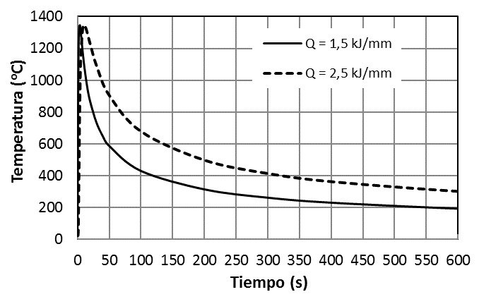
Figura 2. Ciclos térmicos obtenidos para diferentes calores de entrada, según modelo Rykalin 2D.
De la tabla 2 y figura 2 se evidencia que el aumento de la energía de entrada del proceso hace que el enfriamiento sea más lento, lo que conduce a un mayor ancho de la ZAT. Ello se hace visible en las imágenes de la figura 3 y los resultados de ancho de la ZAT de la tabla 3. Al ser ambos aceros relativamente similares, en cuanto a propiedades físicas, el ancho de la ZAT para una misma energía de entrada es similar.

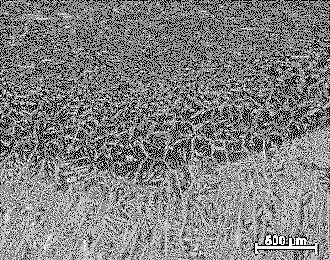 | 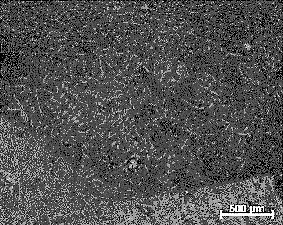
(a) | (b)
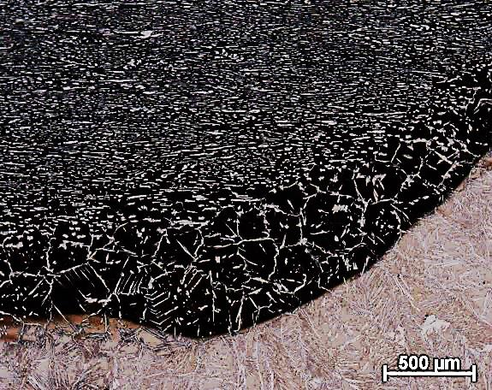 | 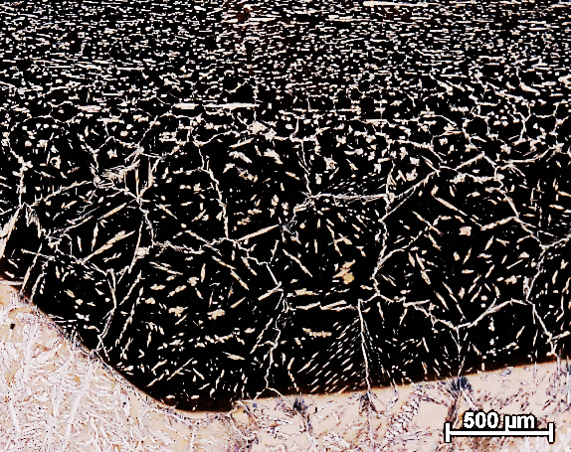
(c) | (d)
Figura 3. ZAT del acero dúplex 2502 y lean dúplex 2304 (Ataque con Beraha modificado). a) y b) Acero dúplex 2205 soldado con energías de 1,5 y 2,5 kJ/mm; c) y d) Acero lean dúplex 2304 soldado con energías de 1,5 y 2,5 kJ/mm.
Tabla 3. Ancho de la ZAT de los aceros dúplex 2205 y lean dúplex 2304 soldados con dos niveles de energía de entrada
2205;  1,5 kJ/mm | 2205;  2,5 kJ/mm | 2304;  1,5 kJ/mm | 2304;  2,5 kJ/mm
Ancho, μm | Ancho, μm | Ancho, μm | Ancho, μm
809,71± 30,30 | 1495,15± 54,92 | 805,83± 24,75 | 1549,51± 52,32

3.2 Microstructura de la ZAT
La microestructura de ambos materiales base se muestra en la figura 4. La fase clara en forma de islas corresponde a la austenita y la fase más oscura a la ferrita. En la microestructura se observa la orientación de los granos, resultante del proceso de laminación en caliente. En la tabla 4 se dan los resultados de los por cientos de ferrita y austenita. Existe un mayor balance de ferrita y austenita para el acero 2205 a causa de una temperatura menor del punto de equilibrio de estas fases.
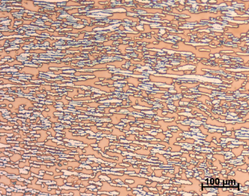 | 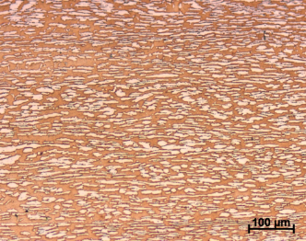
(c) | (d)
Figura 4. Microestructura del metal base (Ataque electrolítico con solución de NaOH al 20 %). a) Acero dúplex 2205; b) Acero lean dúplex 2304.
En la ZAT, independientemente del valor de la energía de entrada (de la velocidad de enfriamiento) que haya sido empleada, se evidencian cambios significativos en la microestructura en comparación con el metal base (Figuras 3, 4), observándose la ferrita (δ), la austenita de contorno de grano (GBA), la austenita de Witmastatten (WA) y la austenita intragranular (IGA).
Tabla 4. Por ciento de ferrita en la microestructura de la ZAT y en el metal base
Steel | Metal Base | ZAT  1,5 kJ/cm | ZAT  2,5 kJ/cm
2205 Duplex | 50,40± 0,40 | 70,92 ± 2,10 | 70,04 ± 2,29
2304 Lean dúplex | 58,50± 1,95 | 76,44 ± 1,15 | 76,14 ± 1,79
En el enfriamiento, la transformación de la ferrita en austenita se ve limitada por la alta velocidad de enfriamiento impuesta por los ciclos térmicos (Tabla 2, Figura 2), que no da tiempo a que se desarrollen los procesos difusivos, llevando a una microestrutura de desequilibrio (Figuras 3). El balance de ferrita y austenita se ha alterado en comparación con el metal base, con poca diferencia para los dos niveles de energía evaluados (Tabla 4). La diferencia en los por cientos de fases de los dos aceros está condicionada, obviamente, por sus composiciones químicas, sobre todo por las diferencias en nitrógeno, molibdeno y manganeso (Tabla 1).
En función de la energía de entrada del proceso de soldadura, el efecto más visible, desde el punto de vista de la microestructura, es el crecimiento del grano de ferrita (Figuras 3), lo cual coincide con lo reportado por diversos autores (Xavier, et al 2015) y Yang et al (2011). El crecimiento de grano de ferrita en la ZAT es favorecido con el aumento de la energía de entrada, debido a un mayor tiempo de permanencia por encima de la temperatura de solubilización.
A causa de menores tasas de enfriamiento cuando la energía es mayor, la transformación de ferrita a austenita es favorecida, ya que se propicia la difusión de los elementos estabilizadores de la austenita, como el níquel y el nitrógeno. Para los valores de energía de entrada evaluados en el presente trabajo, se advierte que el por ciento de ferrita es prácticamente invariable con el aumento de la energía (Tabla 4). Contrario al presente trabajo, Yang et al (2011), obtienen por simulación con Gleeble para el acero duplex 2205 que la variación de la energía de entrada favorece el aumento del por ciento de ferrita en la microestructura de la ZAT. Se destaca que el citado trabajo aborda un rango más amplio de variación de la energía de entrada que el del presente trabajo, al tiempo que el Gleeble simula condiciones más homogéneas en el volumen de la muestra, en comparación a una soldadura real como la del presente trabajo. Por otra parte, Xavier et al (2015), coinciden con el presente trabajo al reportar incluso una leve disminución del por ciento de austenita. Estos autores atribuyen tal comportamiento al efecto del tamaño del grano inicial de ferrita sobre la reformación de la austenita. Entonces, en el presente trabajo el aumento de la energía puede haber jugado un efecto dual: De un lado ha favorecido la transformación de ferrita a austenita por aumento del tiempo de permanencia en los rangos de temperatura de la transformación, facilitando la difusión de elementos químicos; por otro ha conducido al crecimiento del grano inicial de ferrita que también juega su rol, limitando la transformación.
La presencia de fase sigma para las condiciones de calentamiento y enfriamiento de la ZAT del presente trabajo (Tabla 2 y Figura 2) es improbable, ya que como manifiestan varios autores, entre los cuales Xavier et al (2015), esta fase aparece con mayor frecuencia bajo el efecto de varios ciclos de calentamiento, como ocurre en la soldadura de múltiples pasadas. Los mencionados autores; así como Henrik Sieurin & Rolf Sandström (2006), demuestran que para un rango de energía de entrada de 0,6 kJ/mm a 2,6 kJ/mm (dentro de este rango se enmarcan los valores de energía de entrada del presente trabajo), no es probable la formación de fase sigma, ya que las velocidades de enfriamiento son muy rápidas en comparación a las requeridas, según lo reportado por Ktecki & Siewert (1992). También Nowacki & Łukojć (2005) manifiestan que no hay presencia en la ZAT de fase sigma, en un estudio que considera niveles relativamente similares de energía de entrada a los del presente trabajo, 1,6 kJ/mm y 2,2 kJ/mm. Por su parte, Pardal et al (2009), declaran que el aumento del tamaño de grano disminuye la posibilidad de formación de fases indeseadas, ya que estas tienden a precipitar en la frontera de grano, por lo que, desde este punto de vista, el crecimiento de grano de la ZAT con la energía no es totalmente desventajoso.
Yang et al (2011) demuestran por TEM la presencia de nitruros en la ZAT de acero dúplex para t_{8/5} de 20 s. De acuerdo con la tabla 2, los t_{8/5} por el modelo 2D son menores, lo cual significa que es menos probable la presencia de nitruros en el interior de la ferrita.
Con el empleo de Microscopía Electrónica de Barrido (SEM), combinada con la Espectrometría de Energía Dispersiva (EDS) fue obtenida la microestructura y la composición química de las fases en el metal de base y la ZAT (Figura 5 y Tabla 5).
En la tabla 5 se advierte que en general hay distribución de los elementos químicos entre las fases. En los metales base los contenidos de Ni y Mn son mayores en la austenita, mientras el cromo, y el molibdeno para el dúplex 2205, es mayor en la ferrita. En la ZAT, a causa de los cortos tiempos de permanencia a las temperaturas de solubilización en la ferrita y a las altas velocidades de enfriamiento (Tabla 2 Figura 2), los elementos no logran difundir, propiciando su distribución entre las fases sin que se alcance el equilibrio.

(a) | (b) | (c)
(d) | (e) | (f)
Figure 5. Imágenes de la microestructura por microscopía de barrido. (a), (b), (c) Metal base y ZAT para las energías de entrada de 1,5 kJ/mm y 2,5 kJ/mm del acero dúplex 2205; (d), (e), (f) Metal base y ZAT para las energías de entrada de 1,5 kJ/mm y 2,5 kJ/mm del acero lean dúplex 2304.

Tabla 5. Composición química de las fases, en % masa, y valores de PREN.
Muestra | phase | Cr | Mn | Fe | Ni | Mo | PREN
MB 2205 | δ | 24,41 | 2,48 | 62,02 | 4,42 | 6,21 | 46,40
 | γ | 21,57 | 2,69 | 66,31 | 6,13 | 3,29 | 36,33
ZAT 2205; 1,5 kJ/mm | δ | 22,34 | 2,81 | 63,76 | 5,33 | 5,21 | 41,03
 | GBA | 22,07 | 2,36 | 66,94 | 6,22 | 2,40 | 33,89
 | WA | 21,93 | 2,36 | 62,81 | 6,56 | 2,53 | 34,18
 | IGA | 22,59 | 2,77 | 65,55 | 6,16 | 2,94 | 36,19
ZAT 2205; 2,5 kJ/mm | δ | 22,65 | 2,72 | 63,24 | 5,74 | 2,77 | 41,03
 | GBA | 22,90 | 2,06 | 65,16 | 5,33 | 1,74 | 32,54
 | WA | 22,22 | 2,73 | 63,11 | 5,83 | 1,89 | 32,36
 | IGA | 22,80 | 2,23 | 64,80 | 5,17 | 1,94 | 33,10
MB 2304 | δ | 23,16 | 1,11 | 8,04 | 3,31 | - | 24,66
 | γ | 21,00 | 1,56 | 64,99 | 5,69 | - | 24,60
ZAT 2304; 1,5 kJ/mm | δ | 23,80 | 1,44 | 67,43 | 3,93 | - | 25,30
 | GBA | 22,54 | 1,14 | 68,83 | 3,05 | - | 26,14
 | WA | 21,79 | 1,76 | 70,02 | 3,38 | - | 25,39
 | IGA | 22,38 | 1,19 | 8,78 | 3,97 | - | 25,98
ZAT 2304; 2,5 kJ/mm | δ | 23,15 | 1,45 | 68,17 | 3,19 | - | 24,65
 | GBA | 21,90 | 1,92 | 68,33 | 3,24 | - | 25,5
 | WA | 21,08 | 2,06 | 66,47 | 3,28 | - | 24,68
 | IGA | 22,94 | 1,60 | 69,40 | 3,84 | - | 26,54
3.3 Resistencia a la corrosión
En la tabla 6 se muestran los resultados del ensayo de corrosión. De acuerdo con los resultados de tasa de corrosión, los valores obtenidos superan en todos los casos el valor prefijado por la norma para definir que existe corrosión por pitting (tasa de corrosión ≥ 0,001 mg/mm²) (ASTM G48, 2009). En la observación por microscopía óptica de las muestras ensayadas se observan evidencias de picadura (Figura 6), siendo para el acero lean dúplex 2304 más generalizado y de significativamente mayor tamaño en relación al acero dúplex 2205.
Tabla 6. Tasa de corrosión localizada.
Muestra | Tiempo de ensayo,  h | Δm, mg | Tasa de corrosión, mg/mm²
2205-15 | 24 | 2,2 | 0,0017
2205-25 |  | 2,7 | 0,0017
2304-15 |  | 74,9 | 0,0599
2304-25 |  | 112,7 | 0,0623
2205-15 | 72 | 3,8 | 0,0029
2205-25 |  | 4,4 | 0,0028
2304-15 |  | 218,6 | 0,1693
2304-25 |  | 344,5 | 0,2546

El pitting se desarrolla más intensamente en la ZAT (Figura 7), iniciando en la región de mayor ancho de esta. Por ello, el aumento de la energía de entrada del proceso de soldadura, que aumenta el ancho de la ZAT (Tabla 3 y Figura 4), aumenta también la corrosión por pitting (Tabla 6). Dado que la relación de fases en la ZAT no presenta diferencias significativas en función de la energía de entrada del proceso (Tabla 4), el efecto de esta última sobre el pitting se manifiesta fundamentalmente por el aumento del área de la región sensibilizada.
En la observación cuidadosa de las imágenes de la Figura 6a y b, se observa que los pits surgen dentro de la ferrita. Elsaady et al (2016), coinciden en que el surgimiento de las picaduras es en esta fase. Por su parte, Ogawa & Koseki (1989) plantean que la presencia de nitrógeno disuelto en la austenita la protege de la corrosión por pitting, siendo la aparición de esta más probable en la ferrita. En el presente trabajo, la presencia de nitrógeno en los metales base (Tabla 1), que se disuelve favorablemente en la austenita y limita el reparto del Cr y el Mo en la ferrita, explican por qué los pits surgen en la ferrita de la ZAT, a causa de la probable presencia de nitruros de cromo.
(a) | (b)
(c) | (d)
(e) | (d)
Figura 6. Micrografía que muestra pitting en las soldaduras luego del ensayo de corrosión. a) y b) Acero dúplex 2205 con energía de 2,5 kJ/mm, ensayado con a 24 y 72 h, respectivamente; c) y d) Acero lean dúplex 2304 con energías de 1,5 y 2,5 kJ/mm, ensayado a 24 h; e) y f) Acero lean dúplex 2304 con energías de 1,5 y 2,5 kJ/mm, ensayado a 72 h.
Un criterio generalizado para evaluar la resistencia a la corrosión por pitting es el Número Equivalente de Resistencia al Pitting (PREN₃₀=%Cr + 3,3×(%Mo) + 30×(%N)), como reportan varios autores, entre los cuales Yang et al (2011) y Paulraj & Garg (2015). En correspondencia con Yang et al (2011), la solubilidad del nitrógeno en la austenita es alta por lo que se le asigna a esta fase el valor total del contenido de este elemento en la aleación (de acuerdo a la Tabla 1 sería 0,13 % para el dúplex 2205 y 0,12 % para el lean dúplex 2304); mientras que a la ferrita se le asigna 0,05 %, que es el límite de solubilidad de esta fase. Sobre la base de la composición de las fases de la tabla 5, asignando para el nitrógeno los valores antes mencionados, fue determinado el PREN, cuyos valores se muestran en la misma tabla.
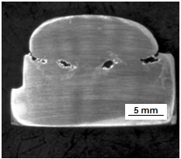
Figura 7. Macrografía de soldadura de acero lean dúplex 2304 con energía de entrada de 2,5 kJ/mm, ensayada por 72 h a corrosión por pitting.
El acero dúplex 2205 es significativamente más resistente al pitting que el acero lean dúplex 2304 (Tabla 5), a causa de significativamente mayor contenido de Mo para el primero (Tabla 1). Esto, junto a la diferencia de fases austenita/ferrita (Tabla 4), explica los diferentes comportamientos de ambos aceros en los ensayos de corrosión (Tabla 6).
Los valores de PREN de las fases en la ZAT de un mismo acero son similares (Tabla 5), lo cual no significa que el desempeño al pitting sea similar, ya que en la ferrita para tales condiciones de enfriamiento (Tabla 3, Figura 2) pueden formarse nitruros que disminuyen localmente el contenido de cromo propiciando el surgimiento de pits.
La energía de entrada del proceso no muestra influencia significativa sobre el PREN de las fases en la ZAT (Tabla 5). Ello confirma que el aumento que experimenta la corrosión por pitting al aumentar la energía (Tabla 6) es a consecuencia del aumento del ancho de la ZAT (Tabla 3 y Figura 3).

4. Conclusiones
- Con el aumento de la energía de entrada de 1,5 kJ/mm a 2,5 kJ/mm en la soldadura GMAW de los aceros dúplex 2502 y 2304 aumentó el ancho de la ZAC y el tamaño del grano de ferrita a causa de la disminución de la velocidad de enfriamiento (t_{8/5}= 45,05 s (φ_{8/5}= 6,66 ºC s⁻¹) para la energía de entrada de 1,5 kJ/mm y t_{8/5}= 130,69 s (φ_{8/5}= 2,30 ºC s⁻¹) para la energía de 2,5 kJ/mm). La relación de fases austenita/ferrita se alteró con relación al metal base, sin mostrar diferencias significativas en función de la energía de entrada del proceso. La microerstructura de la ZAC en todos los casos está constituida por una matriz ferrítica con austenita de contorno de grano, de Witmastatten e intragranular, propias de altas tasas de enfriamiento.
- Las soldaduras de los aceros dúplex y lean dúplex experimentan la corrosión por picadura en el ensayo de inmersión en cloruro férrico, la cual aumenta con el incremento del tiempo de ensayo. El acero dúplex 2205 muestra menores tasas de corrosión que el lean dúplex 2304, a causa de que presenta mayores valores de PREN, por mayores contenidos de Mo, y mayor proporción de austenita en la microestructura. El aumento de la energía de entrada del proceso de soldadura no provoca modificaciones significativas en el PREN de las fases en la ZAT, lo que confirma que la causa fundamental de aumento de la corrosión por pitting al crecer la energía es el incremento del ancho de la ZAT. Los pits se inician en el interior de la ferrita a causa del empobrecimiento localizado de cromo por la posible formación de nitruros.

Agradecimientos
Los autores agradecen a CAPES por el apoyo en financiamiento, a través del proyecto No. 88881064968/2014-01, titulado “Influencia de los ciclos térmicos en la evolución microestructural de aceros inoxidables para aplicaciones offshore”. También agradecen a la Pontificia Universidade Católica do Rio de Janeiro por el apoyo brindado.

5. Referencias bibliográficas
- ASTM E3. American Society for Testing and Materials..Standard Guide for Preparation of Metallographic Specimens. West Conshohocken: ASTM; 2011.
- ASTM G48. Standard Test Methods for Pitting and Crevice Corrosion Resistance of Stainless Steels and Related Alloys by Use of Ferric Chloride Solution. West Conshohocken: ASTM; 2009.
- Chen T. H. and Yang J. R. Microstructural characterization of simulated heat affected zone in a nitrogen-containing 2205 duplex stainless steel. Materials Science and Engineering A338 (2002) 166-181.
- Easterling, K. Introduction to the Physical Metallurgy of Welding. Second edition. Butterworth-Heinemann Ltd. ISBN 0 7506 0394 1. London. (1992)
- Elsaady M. A.; Khalifa W.; Nabil M. A., El-Mahallawi I. S. Effect of prolonged temperature exposure on pitting corrosion of duplex stainless steel weld joints. Ain Shams Eng J (2016), http://dx.doi.org/10.1016/j.asej.2016.09.001]
- Graziano U.; Firrao D.; Taveri G. Caracterization of welded joints (MIG and SAW) on LDX 2101 Dúplex SS. Procedia Engeneering 109 (2015) 484-491. www.sciencedirect.com; doi: 10.1016/j.proeng.2015.06.253]
- Hrivnak, I. Theory of weldability of metals and alloys. Amsterdam, London, New York. (1992).
- Kotecki, D. J. and Siewert, T. A. Constitution diagram for stainless steel weld metals: a modification of the WRC-1988 diagram. Welding Research Supplement. 1992; 5:171s-177s..
- Nowacki, J. and Łukojć A. Structure and properties of the heat-affected zone of duplex steels welded joints. Journal of Materials Processing Technology 164–165 (2005) 1074–1081. doi:10.1016/j.jmatprotec.2005.02.243.
- Ogawa T. and T. Koseki. Effect of Composition Profiles on Metallurgy and Corrosion Behavior of Duplex Stainless Steel Weld Metals. WELDING JOURNAL, MAY 1989, 181-191
- Pardal J.M.; Tavares S.S.M.; Cindra Fonseca M.; De Souza J.A.; Côrte R.R.A.; De Abreu H.F.G. Influence of the grain size on deleterious phase precipitation in superduplex stainless steel UNS S32750. Materials Characterization 60 (2009) 165–172. doi:10.1016/j.matchar.2008.08.007]
- Paulraj P. & Garg R. Effect of intermetallic phases on corrosion behavior and mechanical properties of duplex stainless steel and super-duplex stainless steel. Volume 9, No. 27, Sept. 2015, pages 87–105. DOI: 10.12913/22998624/59090
- Pozo-Morejón, J. A.; Quintero-Acosta, P.; Cruz-Crespo, A.; Díaz-Cedré, E. (2011). Análisis térmico de soldadura GTAW sobre placa de acero AISI 316L empleando el método de elementos finitos. Soldagem & Insp. São Paulo, Vol.16, No. 3, p.256-264, Jul/Sept.
- Pozo-Morejón J. A.; Guimaraes de Souza L. F.; Guerra T.; Morales E. V.; De Souza Bot I.; Cruz-Crespo A.; Rodríguez Pérez O (2018). Ajuste de los calores de entrada que se corresponden con los tiempos de enfriamiento de la ZAT en soldadura GMAW sobre acero dúplex 2205 empleando la simulación por elementos finitos. Soldagem & Insp. São Paulo, Vol. 23(, No. 3, p.413-422, Oct/Dic. https://doi.org/10.1590/0104-9224/SI2303.10
- Sieurin H. & Sandström R. Austenite reformation in the heat-affected zone of dúplex stainless steel 2205. Materials Science and Engineering A 418 (2006) 250–256. doi:10.1016/j.msea.2005.11.025
- Souza da Silva D.; De Queiroz A. V.; Xavier C. R.; Marcelo C. J.; De Castro J. A.; Mendes de Oliveira E. Modelo duplo-elipsoide acoplado a volumes finitos para simular a soldagem GMAW do aço inoxidável duplex SAF 2205. Tecnol. Metal. Mater. Miner., São Paulo, v. 13, n. 2, p. 148-156, abr./jun. 2016. http://dx.doi.org/10.4322/2176-1523.0936
- Xavier C. R.; Guimarães H.; De Castro J. A. An Experimental and Numerical Approach for the Welding Effects on the Duplex Stainless Steel Microstructure. Materials Research. 2015; 18(3): 489-502. DOI: http://dx.doi.org/10.1590/1516-1439.302014
- Yang Y.; Yan B.; Li J.; Wang J. The effect of large heat input on the microstructure and corrosion behavior of simulated heat affected zone in 2205 duplex stainless steel. Corrosion Science 53 (2011) 3756–3763. doi:10.1016/j.corsci.2011.07.022.

